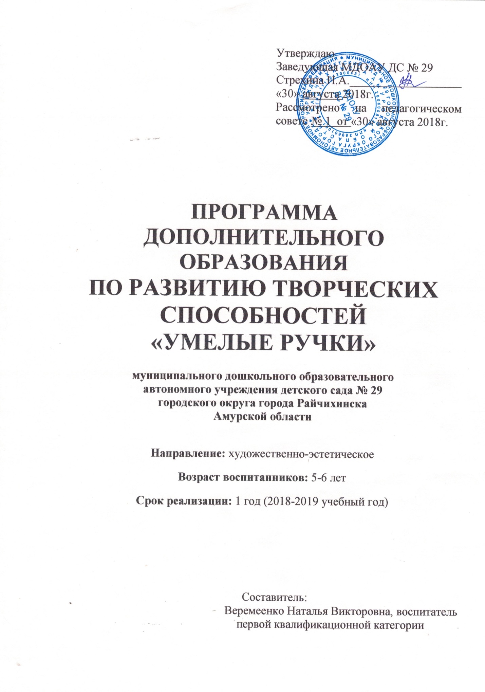

СОДЕРЖАНИЕ

1. Пояснительная записка (направленность, новизна, актуальность, педагогическая целесообразность) ________________________________ 3стр.

2. Цель и задачи________________________________________________ 4стр.

3. Принципы построения программы______________________________ 6стр.

4. Расписание и формы занятий ___________________________ _______6стр.

5. Целевые орентиры____________________________________________7стр.

6. Мониторинг результатов обучения ______________________ _______9стр.

7. Учебно-тематический план ____________________________ _______11стр.

8. Календарно-тематический план _______________________________12стр.

9. Список литературы __________________________________________13стр.

Приложения

Пояснительная записка (направленность, новизна, актуальность, педагогическая целесообразность)
Данная образовательная программа носит художественно-эстетическую направленность, так как она ориентирована на развитие мотивации личности к познанию, творчеству и способствует воспитанию художественного вкуса.
Необходимым условием для обучения является создание оптимальных условий для формирования и развития творческой личности.
Потребность общества в личности нового типа - творчески активной и свободно мыслящей - несомненно, будет возрастать по мере совершенствования социально-экономических и культурных условий жизни. Реализация такого направления в образовании требует обращения к общеразвивающим педагогическим системам интеллектуального типа. В этой системе одно из заметных мест может занять дополнительная образовательная программа «Умелые руки».
Художественная деятельность - наиболее эмоциональная сфера деятельности детей.

Актуальность

Актуальность программы в том, что она способствует развитию у дошкольников наблюдательности, внимания, пространственного и творческого воображения посредством занятий в коллективе.
Отличительная особенность программы в том, что она носит комплексный характер овладения процессом технологии с различными материалами, включая изучение различных технологических приемов их обработки, расширяет круг возможностей детей, развивает пространственное воображение, эстетический вкус, творческие способности.
Приобретая теоретические знания и практические навыки работы с разными материалами, ребята не только создают своими руками полезные изделия, но и познают радость творчества. Творческий подход к работе, воспитанный в процессе занятий, дети перенесут в дальнейшем во все виды общественно-полезной деятельности.

Новизна программы в том, что большинство занятий проходят в форме художественно-дидактических игр, упражнений и творческих работ. С удовольствием занимаясь по данной программе, учащиеся приобретают чувство личной ответственности, укрепляют психическое и физическое здоровье, развивают творческое отношение к предмету - все это позволяет сделать вывод о педагогической целесообразности программы.

Цель: развитие творческих способностей детей и формирование у них специальных знаний, умений и навыков, необходимых для овладения декоративно-прикладной деятельностью.

Задачи:
- формирование навыков работы с различным материалом (картон, бумага, природный материал, пластилин, ткань и др.);
- овладение разными технологическими приемами обработки материала.
- воспитывать чувство ответственности, коллективизма,
- воспитывать аккуратность, трудолюбие, целеустремленность.

Возраст воспитанников: 5-6 лет
Срок реализации:

Режим занятий: Занятия проводятся 1 раз в неделю, 25 минут в зависимости от возраста воспитанников во второй половине дня с17:00 до 17:15 часов.

Год обучения | Количество занятий  в неделю | Количество занятий  в месяц | Количество занятий в год | Количество воспитанников
2018-2019 | 1 | 4 | 32

Принципы построения программы:
- систематичности и последовательности (знания преподносятся в системе, с опорой на ранее изученный материал);
- наглядности (познание дошкольников нуждается в наглядном подтверждении);
- доступности (познание происходит от легкого к трудному, от известного к неизвестному, от простого к сложному);
- личностно-ориентированного подхода (знания подаются с учетом индивидуальных и возрастных особенностей детей);
- связи теории с практикой (знания, полученные детьми из книг и бесед, подтверждаются практикой, применяются в играх и повседневной жизни);
- сознательности и активности (максимально часто используется вопрос «Почему?», чтобы научить детей активно мыслить, устанавливать причинно-следственные связи).
- творчества и самостоятельности (не делать за них то, что они могут сделать самостоятельно, не сдерживать инициативы детей).

Расписание и формы занятий:
День недели | Время
Вторник/среда | 17.00-17.15

- индивидуальные занятия;
- подгрупповые занятия;
- коллективные занятия.

Целевые ориентиры:
- развита мелкая моторика, кисти рук;
- освоят навыки работы с ножницами, карандашом и клеем;
- имеет представления о разных видах материала и их свойствах;
- умеет работать с разным подручным материалом.

Результаты обучения (согласно целевым ориентирам)
сентябрь 2018г.
Имя, фамилия ребёнка | Навыки работы с ножницами и клеем, карандашом | Умение различать разные виды материалов, их свойства | Развитие мелкой моторики | Работа с разным подручным материалом | ИТОГ
1
2
3
4
5
6
7
8
9
10
11
12
13
14
15

Низкий уровень – Средний уровень – Высокий уровень –

Учебно-тематический план:

Тема | Количество занятий
Работа с гофрокартоном | 2
Работа с картоном | 3
Работа с природным материалом | 1
Работа с салфетками | 5
Работа с тканью | 1
Работа с бросовым материалом | 3
Работа с фурнитурой | 1
Работа с гастрономией | 6
Работа с нитками | 2
Работа с тестопластикой | 1
Работа с бумагой | 3
Работа с одноразовыми тарелками | 1
Работа с ватными дисками | 1
Работа с ватными палочками | 1
Работа с трафаретами | 1

Календарно-тематический план:

месяц | № занятия /тема | задачи | материал
октябрь | 1.«Наш веселый огород, что здесь только не растет…». | Формировать умение работать с гофрокартоном, складывая основные элементы и преобразовывая их в различные поделки. Учить планировать свою работу. Развивать ручную умелость, воображение, творческие навыки. Развивать речь. Воспитывать самостоятельность.. | Разноцветный картон (1/2 листа формата А4) для каждого ребенка. Полоски гофрокартона зеленого и оранжевого цветов шириной 1 см. Гофрированная бумага зеленого цвета. Клей ПВА, кисти, клеенка
 | 2. «Фруктовый сад». | Формировать умение изготавливать поделки из гофрокартона. Закрепить технику работы с гофрокартоном. Развивать воображение, мелкую моторику. | Разноцветный картон (1/2 листа формата А4) для каждого ребенка. Полоски гофрокартона зеленого и вишневого цветов шириной 1 см. Гофрированная бумага зеленого цвета. Клей ПВА, кисти, клеенка.
 | 3. «Гусеница» | Формировать умение сгибать полоску бумаги гармошкой, дополнять композицию другими элементами, вырезать контур предметов, закругляя углы. Воспитывать эстетическое восприятие, интерес к занятию. | Готовое изображение гусеницы. Полоски картона длиной 20-30 см зеленого цвета, по 2 зубочистки на каждого ребенка. Клей ПВА, кисти, клеенка.
 | 4. «Золотая осень». | Продолжать учить детей использовать в работе природный материал. Формировать умение создавать сюжетные композиции, используя различные веточки и листья деревьев. Развивать мелкую моторику. Развивать эстетическое восприятие. Воспитывать усидчивость, терпение, аккуратность в работе. | Тонированный лист бумаги, сухие листья. клей.
ноябрь | 1.«Флаг России». | Формировать у детей умение работать с салфетками и клеем. Закрепить цвета флага России. Планировать ход выполнения работы. Учить располагать изображение на всем листе. Развивать мелкую моторику. Воспитывать интерес к занятию. | Картон, клей ПВА, кисти. Салфетки белого, голубого, красного цветов, клеенка
 | 2.«Куколка из ткани». | Формировать умение детей сооружать куклу из носового платка. Формировать самостоятельность, развивать чувство уверенности в своих силах. Воспитывать самостоятельность. Развивать моторику рук. | ткань, вата, нить.
 | 3.«Машина». | Формировать умение работать с разным материалом (спичечными коробками). Закрепить правила безопасной работы с клеем, ножницами. Развивать композиционные умения. Воспитывать желание доводить начатое дело до конца. | Цветная бумага, спичечные коробки по 3 штуки каждому ребенку, клей ПВА, кисточки, клеенка.
 | 4.«Маленький Мишутка»  Аппликация с использованием чайной заварки. | Познакомить детей с новым для них видом ручного труда. Учить аккуратно намазывать клеем необходимый участок работы, аккуратно засыпать этот участок заварки. Учить равномерно распределять свой участок работы на общем изображении, создавать композицию. | Картон, клей. пакетики чая.
декабрь | 1.«Ветка рябины». | Формировать умение детей работать с разным материалом (салфеткой), планировать свою работу. Закрепить приметы зимы. Развивать мелкую моторику, усидчивость. Воспитывать желание доводить начатое дело до конца. | картон, трафарет, салфетка белая, красная, клей ПВА, кисть, клеенка.
 | 2.«Снегирь». | Формировать умение детей работать с крупой и клеем. Планировать ход выполнения работы. Закрепить умение располагать изображение на всем листе. Развивать мелкую моторику. Воспитывать интерес к занятию. | картон, трафарет, клей ПВА, кисть, покрашенное пшено, клеенка
 | 3.«Снежинка». | Учить детей работать с разным материалом (манкой) Учить правилам безопасности работы с клеем, крупой. Учить планировать свою работу. Развивать мелкую моторику, усидчивость. Воспитывать желание доводить начатое дело до конца. | манка, картон, трафарет, клей ПВА, кисть, клеенка.
 | 4.Коллективная работа «Елочка пожеланий». | Формировать умение работать в коллективе. Закрепить умение детей работать с бумагой и клеем. Планировать ход выполнения работы. Учить располагать изображение на всем листе. Развивать мелкую моторику. Воспитывать интерес к занятию. | лист бумаги формата А3, трафарет ладошки, клей ПВА, кисть, цветная бумага, вата
Январь | 1.«Рождественский подарок. Ангелочек». | Учить планировать ход выполнения работы. Развивать композиционные умения, восприятия цвета. Формировать самостоятельность, чувство уверенности в своих силах. Формировать желание сделать подарок для родных. Добиваться аккуратного и качественного выполнения работы. | картон, ватные диски, ножницы, клей ПВА, салфетка, клеенка.
 | 2.«Овечка». | Учить правилам безопасной работы с клеем, ватой палочки. Развивать композиционные умения. Воспитывать желание делать поделки своими руками. | Картон с трафаретом, клей ПВА, кисточка, ватные палочки, ножницы.
 | 3.«Жираф». | Учить детей работать с крупой и клеем. Планировать ход выполнения работы. Учить располагать изображение на всем листе. Развивать мелкую моторику. Воспитывать интерес к занятию. | картон, трафарет, клей ПВА, кисть, пшено.
 | 4. «Собачка» | Учить выкладывать мозаику, выбирая определенное направление, в сочетании с заданной формой, и декорировать изображение, используя различные семена. | Крупы (рис, пшено, гречка)  Семена (арбуза, дыни)  Клей  Цветной картон  Гуашь.
Февраль | 1.«Валентинка» | Учить детей катать шарики из разноцветных салфеток, аккуратно намазывать не большой участок формы клеем и приклеивать шарики из салфеток. | Картон,салфетки,клей
 | 2.«Барашек» Аппликация, выполненная торцом бумаги. | Учить детей скручивать готовые полоски бумаги в рулончик. Готовые рулончики наклеивать на нарисованную форму барашка. | Картон, цветная бумага, ножницы, клей.
 | 3.«Фоторамка для папы». | Учить детей работать с разным материалом. Учить сооружать не сложные поделки. Развивать художественный вкус. Воспитывать самостоятельность. | картон-трафарет, клей ПВА, пуговицы разного размера и цвета.
 | 4.«Подкова для дома» | Формировать умение детей работать с разным материалом. Закрепить умение выполнять работу аккуратно, доводить начатое дело до конца. Воспитывать желание делать поделки своими руками. | соленое тесто, стека.
Март | 1.«Веточка мимозы». | Продолжать совершенствовать навыки и умения при работе с гофрокартоном. Закрепить умение работать с салфеткой, скручивать шарики одного размера. Продолжать учить совместными усилиями создавать композицию. Развивать чувство цвета и композицию. | Тонированный лист бумаги формата А3. Полоски гофрокартона зеленого цвета шириной 0,5 см, длиной 15 см и 3 см. Клей ПВА, кисти, клеенка, ножницы, салфетка желтого цвета.
 | 2.«Цыпленок» Аппликация, выполненная из салфетки. | Учить детей скатывать кусочки салфетки в комочки. Готовые комочки наклеивать на нарисованную форму цыпленка, дополнить дополнительными деталями. | Салфетки, картон, клей.
 | 3. «Закладка для книг» (переплетение бумажных полос) | Развивать у детей умения вырезать ровные полоски из бумаги, переплетать в шахматном порядке. | Цветная бумага, клей.
 | 4.«Мороженное». | Продолжать совершенствовать навыки и умения, работая с различным материалом. Закрепить правилам безопасной работы с клеем, ватой, крупами. Развивать композиционные умения. Воспитывать самостоятельность. | Картон, трафарет, клей ПВА, кисточка, клеенка, салфетка, крупы, вата.
Апрель | 1.«Ласточка» | Учить детей работать с бумагой и клеем. Планировать ход выполнения работы. Развивать мелкую моторику. Воспитывать интерес к занятию. | бумага белого цвета, бумага черного цвета, трафарет, клей ПВА, кисть.
 | 2. «Летающая тарелка» | Формировать умение планировать свою работу. Развивать творческую фантазию детей, ручную умелость. Воспитывать самостоятельность. | Одноразовые тарелки, цветная бумага, картон, крупы, клей ПВА, ножницы, кисть, салфетки, клеенка.
 | 3.«Медведь». | Учить сооружать не сложные поделки. Развивать инициативу. Воспитывать самостоятельность, активность. | трафарет, пшено, клей ПВА, кисть, салфетка, клеенка.
 | 4.«Цветы» | Учить детей работать с разным материалом. Учить получать удовольствие при работе с таким материалом. Развивать мелкую моторику. Развивать эстетическое восприятие. Воспитывать усидчивость, терпение, аккуратность в работе. | Цветная бумага, соломка, клей, кисточка, пуговицы, крышка от бутылки.
Май | 1.«Открытка для ветеранов» | Формировать умение работать коллективно. Планировать ход выполнения работы. Учить располагать изображение на всем листе. Развивать мелкую моторику. Воспитывать интерес к занятию. | Клей ПВА, кисть, георгиевская лента, карандаши, салфетки.
 | 2.«Бабочка»  Аппликация с использованием резанных цветных ниток. | Познакомить детей с новым для них видом ручного труда. Ознакомить с техникой работы. Учить аккуратно намазывать клеем необходимый участок работы, аккуратно засыпать этот участок цветной ниткой соответствующего цвета. Учить равномерно распределять свой участок работы на общем изображении. | Цветные нити, картон, клей ПВА, кисточка.
 | 3.«Мышка-норушка» Объемная фигурка и бумаги. | Познакомить детей с новым для них видом ручного труда. Ознакомить с техникой работы. Учить вырезать из бумаги различные фигуры, склеивать из них различные детали фигуры. Внимательно слушать объяснения педагога и повторять его действия. Быть внимательным и аккуратным. | полоски цветной бумаги и цветного картона, клей ПВА, кисточка.
 | 4.«Букет цветов» Аппликация с использованием резанных цветных ниток. | Познакомить детей с новым для них видом ручного труда. Ознакомить с техникой работы. Учить аккуратно намазывать клеем необходимый участок работы, аккуратно засыпать этот участок цветной ниткой соответствующего цвета. Учить равномерно распределять свой участок работы на общем изображении. | Цветные нити, клей ПВА, кисточка.

План работы с родителями

№ | Формы работы | Дата проведения
1. | Творческий отчет  - Мастер-класс работа с тканью в технике «Ой-ой»  - Семинар-практикум с родителями: «Дорого яичко ко Христову дню» | Январь – апрель
2. | Консультация «Поделки из природного материала» | Октябрь
3. | Выставки детских работ | После каждого занятия
4. | Памятка для родителей по изготовлению совместных поделок «Творим вместе с малышом» | Декабрь
5. | Памятка для родителей  «Нетрадиционные техники аппликации» | Февраль

Список литературы:

- «ОТ РОЖДЕНИЯ ДО ШКОЛЫ» / Под ред. Н. Е. Вераксы, Т. С. Комаровой, М. А. Васильевой. — М.: МОЗАИКА СИНТЕЗ, 2014. — 368 с Грин Д. «Всё пригодится», изд-во «Махаон», 2012г.
- Гульянц Э.К., Базик И.Я. «Что можно сделать из природного материала», книга для воспитателя детского сада, 2-е издание М,«Просвещение», 2014г.
- Кошелев В.М., Афонькин С.Ю. «Вырезаем и складываем», Спб, изд. «Кристалл», 2015 г.
- Куцакова Л.В. «Мама, я умею мастерить», М., изд. «Мой мир», 2013г.
- Макарова Н.Р «Секреты бумажного листа», М., «Мозаика - Синтез», 2013г.
- Макарова Н.Р. «Тайны бумажного листа», М., «Мозаика - Синтез», 2014г.
- Машинистов В.Г. «Дидактический материал по трудовому обучению», М., «Просвещение», 2014г.
- Роенко И.П. «Поделки, обереги, картины, открытки, украшения, подарки из природных материалов», Харьков/Белгород, изд. «Клуб семейного досуга», 2013г.
- Цирулик Н.А., Проснякова Т.Н. «Умные руки», изд.дом «Федоров», 2014г.
- «Забавные поделки» /сост.В.И. Федорова, М.: «Мой мир», 2015г
- Лыкова И.А., «Цветной мир. Изобразительное творчество. Аппликация и бумагопластика», 2008г, стр. 64

